МИНИСТЕРСТВО ОБРАЗОВАНИЯ РЕСПУБЛИКИ БЕЛАРУСЬ

УЧРЕЖДЕНИЕ ОБРАЗОВАНИЯ
ГОМЕЛЬСКИЙ ГОСУДАРСТВЕННЫЙ ТЕХНИЧЕСКИЙ УНИВЕРСИТЕТ ИМЕНИ П. О. СУХОГО

ФАИС

Кафедра «Информатика»

ОТЧЕТ ПО ЛАБОРАТОРНОЙ РАБОТЕ № 1

по дисциплине «Разработка приложений для Интернет»

на тему: «Введение в JavaScript»

Выполнил: студент гр. ИП-31
Кобельчук А.И.
Принял: ст. преподаватель Самовендюк Н.В.

Дата сдачи отчета: _____________________
Дата допуска к защите: _____________________
Дата защиты: _____________________

Гомель 2022
Цель работы: изучить основные типы данных и операторы языка JavaScript.

Задание 1. Вы совершаете покупку в магазинах евроторга. Необходимо написать сценарий, в котором с использованием метода prompt вводится общая сумма покупки, вводится скидка в размере от 1 до 5 %. В окне документа должны быть отображены: общая стоимость покупки, скидка в рублях и стоимость покупки со скидкой. Вывод оформить как кассовый чек.
<!DOCTYPE html>
<html lang="en">
<head>
<meta charset="UTF-8" />
<meta name="viewport" content="width=device-width, initial-scale=1.0" />
<title> Кобельчук А.И.</title>
<style>
.check {
border: 1px solid black;
margin-left: 38%;
margin-right: 38%;
display: block;
padding: 0.8%;
line-height: 60%;
}
</style>
</head>
<body>
<script>
"use strict";
let today = new Date();
let arr =[],sum=0,discount;

arr.length = parseInt(prompt("Введите кол-во покупок: ", ""));
for (var i = 0; i < arr.length; i++)
arr[i] = parseInt(prompt("Введите стоимость покупки: ", ""));

while((discount = parseInt(prompt("Введите скидку от 1 до 5%: ", ""))) > 5 || discount < 1 || isNaN(discount))
alert("Ошибка, повторите ввод");

document.write('<div class="check">');
document.write('<p>ООО "Евроторг"');
document.write('<h2 style="text-align:center;">СПАСИБО ЗА ПОКУПКУ!</h2>');
document.write('<p>Дата покупки: ' + today.toLocaleString());

for (var i = 0; i < arr.length; i++)
document.write('<p>Наименование товара '+(i+1)+' = ' + arr[i]);

for (var i = 0; i < arr.length; i++)
sum += parseInt(arr[i]);

let reductionSum = sum / 100 * discount;
let resultSum = sum - reductionSum;

document.write('<h2>ИТОГО</h2>');
document.write('<h2 style="text-align:right; margin-right: 150px;" >' + sum.toFixed(2) + ' BYN </h2>');
document.write('<p>Ваша скидка: '+discount+'%');
document.write('<p style="text-align:right; margin-right: 150px;">' + reductionSum.toFixed(2) + ' BYN');
document.write('<h2>СУММА СО СКИДКОЙ</h2>');
document.write('<h2 style="text-align:right; margin-right: 150px;">' + resultSum.toFixed(2) + ' BYN</h2>');

</script>
</body>
</html>
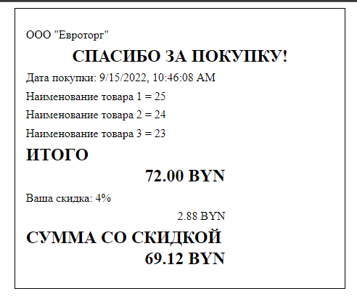
Задание 2. Помогите школьнику выполнить домашнее задание: решить задачу (таблица 1.1) и посчитать значение переменной b (таблица 2.1).
Исходные данные вводятся с использованием метода prompt. При выводе информации предусмотреть форматирование документа, вывод текста задания, включая рисунок исходного выражения, и вывод информации о разработчике скрипта.
Таблица 1
14 | Площадь основания и объем конуса  с радиусом основания r и высотой h | S = πr ² 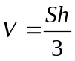

Таблица 2
14 | 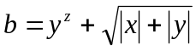
<!DOCTYPE html>
<html lang="en">
<head>
<meta charset="UTF-8" />
<meta name="viewport" content="width=device-width, initial-scale=1.0" />
<title> Кобельчук А.И.</title>
<style>
.check {
border: 1px solid black;
margin-left: 38%;
margin-right: 38%;
display: block;
padding: 0.8%;
line-height: 60%;
}
</style>
</head>
<body>
<script>
"use strict";
let h = prompt("Введите h", "");
let r = prompt("Введите r", "");

let x = prompt("Введите x", "");
let y = prompt("Введите y", "");
let z = prompt("Введите z", "");

document.write('<div class="check">');
document.write("Вычислить площадь и объем конуса с r= "+r +" и h= "+h+"<p>");

document.write('<img src ="1.PNG"/><p>');
document.write("S="+Math.PI*r*r+"<p>");
document.write("V="+Math.PI*r*r*h/3+"<p>");
document.write('<img src ="2.PNG"/><p>');
document.write("x= "+ x +"<p>y= "+y+"<p>z= "+z+"<p>");
document.write("b="+y*y+Math.sqrt(Math.abs(x)+Math.abs(y))+"<p>");

</script>
</body>
</html>
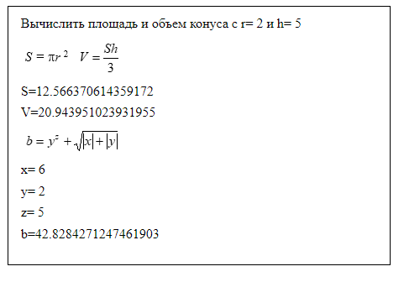
Вывод: Я изучил основные типы данных и операторы языка JavaScript.

